Comunicato stampa

ARCOS: faretti per vivere l'arte alla perfezione
Il programma Arcos di Zumtobel cresce ancora: con il nuovo faretto LED Arcos Xpert e l'apparecchio Arcos LED wallwasher. Il programma firmato da David Chipperfield è caratterizzato dalla sobrietà del design e da una luce di primissima qualità. Con le nuove integrazioni i musei e le gallerie d'arte dispongono di una gamma completa di prodotti in moderna tecnologia LED per un'illuminazione d'accento ad alta efficacia e attenta alle esigenze conservative, senza radiazioni IR e UV.
Dornbirn, novembre 2013 - Il nuovo faretto è costruito con le tecnologie più avanzate di LED e riflettori: Arcos Xpert vanta una resa cromatica Ra 94 e un'ottima coerenza di colore (MacAdam 2), le premesse migliori per mettere in scena le opere d'arte con autenticità. Sono disponibili due temperature di colore, calda (3.000 K) o neutra (4.000 K). Il design rimane invariato e si inserisce pertanto senza problemi negli impianti già installati.
ARCOS Xpert offre una serie di accessori con cui ottimizzare ogni singola illuminazione: cinque ottiche intercambiabili, quattro lenti, due tipi di schermature contro l’abbagliamento diretto. La distribuzione precisa del faretto superspot riesce ad esaltare anche i dettagli più minuti. Il merito è di un doppio riflettore brevettato, in policarbonato, di forma conica. Studiato specificamente per i moduli LED, in abbinamento alle lenti fornisce una luce di qualità eccellente. I LED rimangono sempre nascosti alla vista.
Il dimming può essere effettuato direttamente sul prodotto oppure via DALI. L'intelligente accorgimento cool-touch permette di maneggiare il faretto anche mentre è acceso in quanto l'armatura non si surriscalda. Inoltre la lunga durata dei LED è assicurata dalla dissipazione passiva.
Wallwasher lineare in tecnologia LED
Con la nuova variante wallwasher si possono realizzare impianti ARCOS composti interamente da LED. Il design si presenta come sempre minimalista e sobrio. Sono previste due versioni, quella standard da 620 mm di lunghezza e una più corta da 320 mm. Gli accorgimenti ottici e la temperatura di colore costante dei singoli LED danno come risultato una luminosità omogenea sulle superfici verticali. L'apparecchio è costruito con materiali della miglior qualità: profilo di alluminio estruso per l'armatura, pressofusione di alluminio per le testate.

Sia i faretti che le varianti wallwasher di Arcos Xpert sono disponibili in colore antracite o bianco. Oggi pertanto il programma ARCOS offre ai musei una soluzione completa, basata sull’efficiente tecnologia LED e studiata per un unico scopo: mettere in scena l’arte alla perfezione.
Dati e cifre
ARCOS Xpert | resa cromatica > 90 Ra  a scelta 3.000 o 4.000 K  dimming via DALI o con potenziometro girevole  Accessori (opzionali):  riflettore intercambiabile superspot 10°  riflettore intercambiabile spot 15°  riflettore intercambiabile flood 25°  riflettore intercambiabile wideflood 40°  elemento wallwasher antracite  elemento wallwasher bianco  lente ovale 30°  lente ovale 50°  lente ovale 55x70°  lente soft-contour  ottica a nido d'ape, nera  ottica a croce, antracite  ottica a croce, bianca  shutter, neri  portafiltri
ARCOS LED wallwasher | 320 mm, 15 W, 900 lm  620 mm, 30 W, 1800 lm  a scelta 3.000 K o 4.000 K  dimming via DALI o con potenziometro girevole

Didascalie delle immagini:
(Photo Credits: Zumtobel)
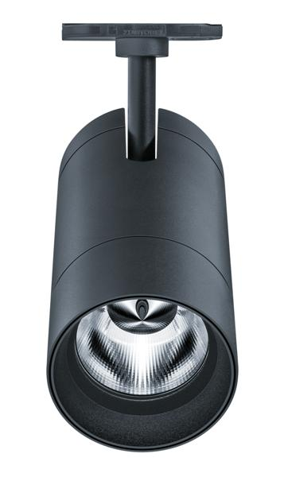
Foto 1: Arcos Xpert convince con una resa cromatica Ra 94 e le migliori qualità per le esigenze conservative.
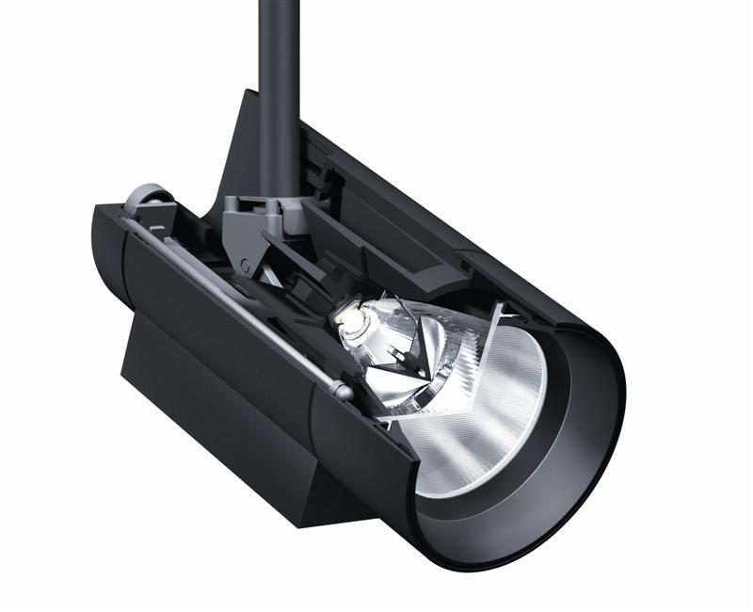
Foto 2: Superspot con doppio riflettore conico per accenti perfetti.
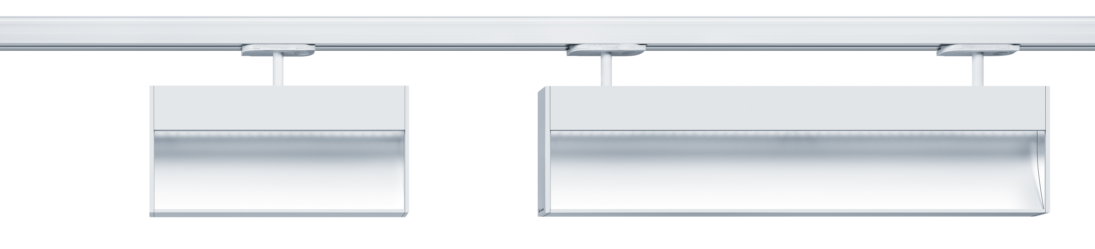
Foto 3: Wallwasher lineare LED per una luminosità omogenea dei piani verticali

Ulteriori informazioni:
Zumtobel Lighting GmbH  Sophie Moser  PR Manager  Schweizer Strasse 30  A-6850 Dornbirn  Tel +43-5572-390-26527  Cell. +43-664-80892-3074  E-Mail sophie.moser@zumtobel.com  www.zumtobel.com | Zumtobel Illuminazione Srl.  Matteo Pallaver  Marketing Communication  Via Isarco 1  I-39040 Varna  Tel +39 0472 273 31  Fax +39 0472 273 325  E-mail matteo.pallaver@zumtobel.com  www.zumtobel.it

Riguardo a Zumtobel
Zumtobel è leader internazionale di soluzioni illuminotecniche che consentono alle persone di vivere l’interazione tra luce e architettura. Come leader d’innovazione, Zumtobel offre una gamma completa di apparecchi di illuminazione di alta qualità e sistemi di gestione della luce per i più svariati campi di applicazione professionale: uffici e strutture educative, presentazione e vendita, hotel e wellness, salute e cura , arte e cultura, così come industria e ingegneria. Zumtobel è un marchio di Zumtobel AG con sede a Dornbirn, Vorarlberg (Austria).
Zumtobel. La luce.

